ORIGAMI GRUPA NA FESTIVALU ZNANOSTI TMNT

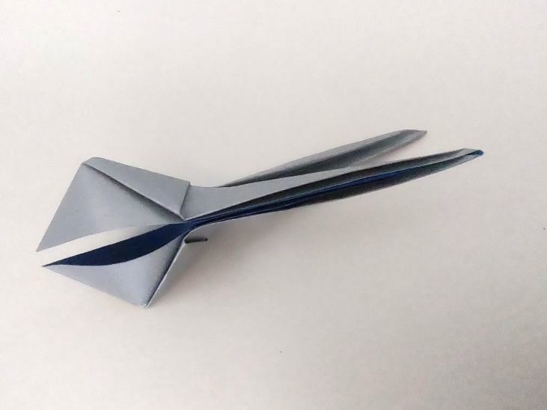Polaznici Origami grupe imali su priliku gostovati na Festivalu znanosti   
Tehničkog muzeja Nikola Tesla 29. 4. 2023.   
Pridružili su se članovima Hrvatskog origami društva, koji su nam približili   
ideje znanstvenog origamija od globalnog značaja i neka tehnološka dostignuća inspirirana origamijem.

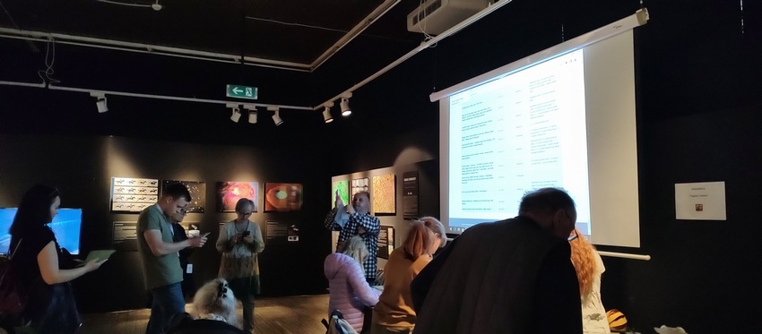

Origami kliješta – primjer podatljivog mehanizma.

Podatljivi mehanizam je fleksibilni mehanizam koji elastičnom deformacijom ostvaruje prijenos sile i gibanja. Podatljivi mehanizmi mogući su   
i u nano skali.

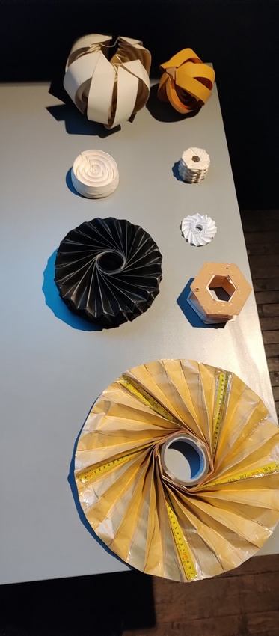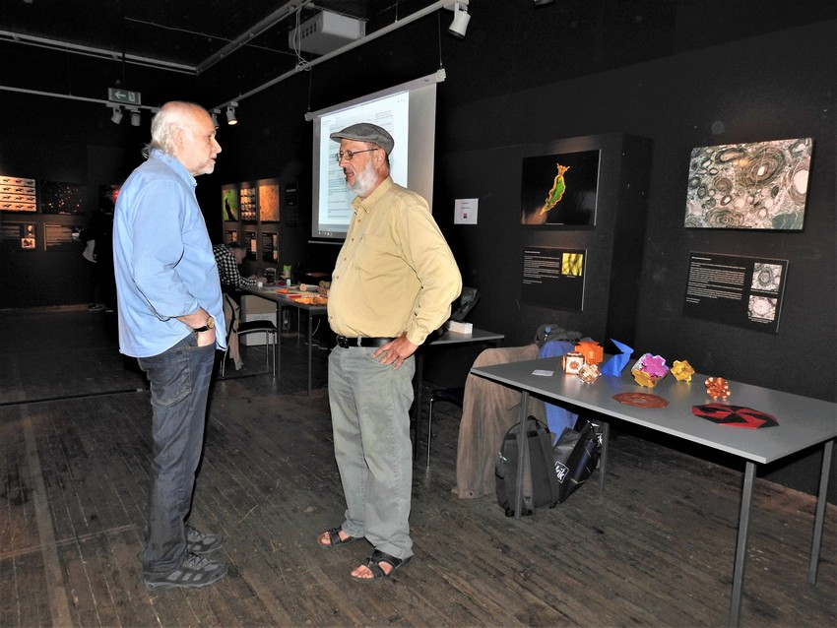

Naš je gost bio i Dr. Saadya Sternberg, svjetski origami majstor i znanstvenik.

Pokazao nam je svoje origami modele primjenjive u robotici i svemirskoj tehnologiji.

Ipak, papirnati su avioni oduševili sve generacije. No jeste li znali da vas ti  
isti avioni uče principe aerodinamike?  
Više o tome pogledajte na: [How to make a paper plane, with science! | Do Try This At Home | We The Curious](https://youtu.be/AGzOOM0Pz98)

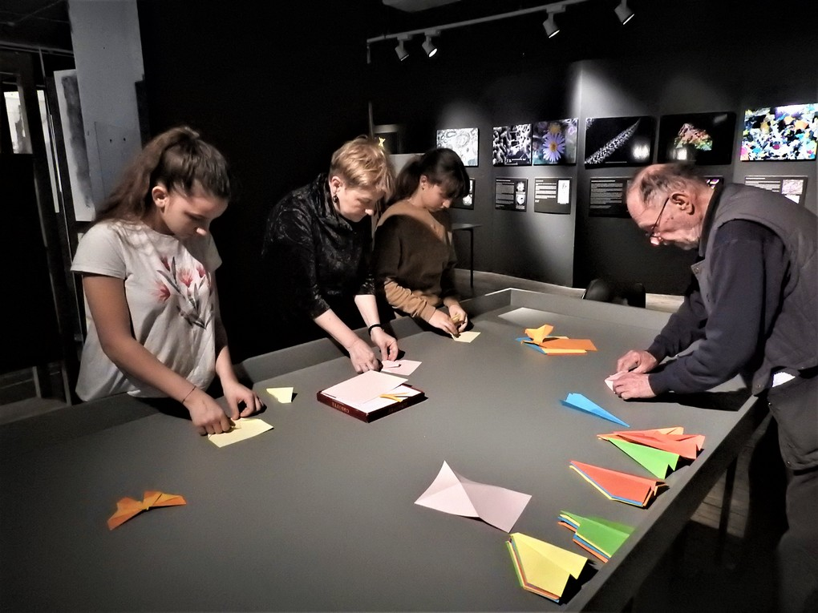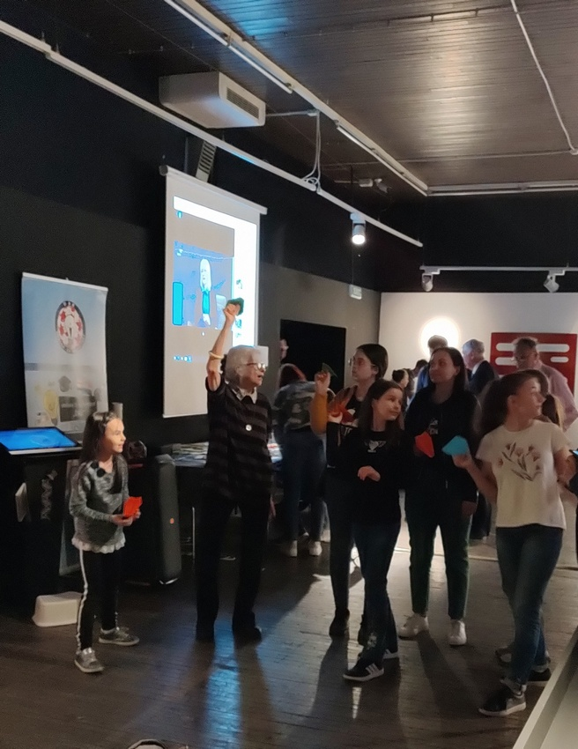

Voditelj Origami grupe: Sanja Srbljinović Čuček mag. philol. angl.   
Origami autor, Predsjednica Hrvatskog origami društva